

Inserir Situação de Cobrança
O objetivo desta funcionalidade é incluir as informações parametrizadas necessárias para a situação de cobrança. Ela pode ser acessada via Menu de sistema, no caminho: GSAN > Cobrança > Situação de Cobrança > Inserir Situação de Cobrança.
Feito isso, o sistema visualiza a tela abaixo:

Observação
Informamos que os dados exibidos nas telas e nos relatórios a seguir são fictícios, e não retratam informações de clientes.
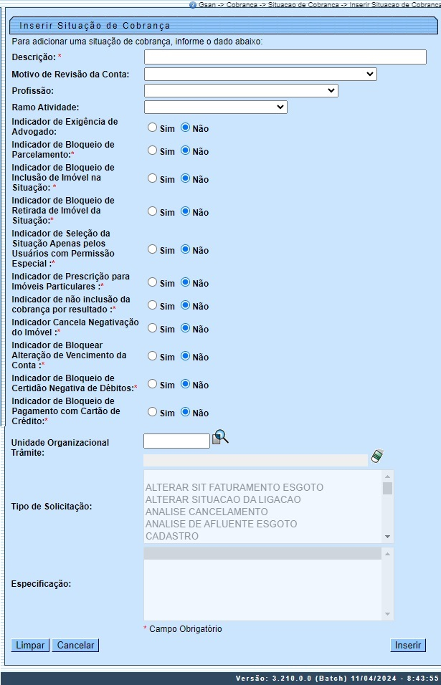
Acima, informe os dados necessários para efetuar a inclusão da situação de cobrança, conforme as orientações de preenchimento dos campos detalhadas AQUI.
Atenção: no campo Unidade Organizacional Trâmite é possível informar opcionalmente a unidade organizacional de trâmite que será usada para tramitar registros de atendimento e unidades de execução das ordens de serviço dos imóveis que estejam associados à situação de cobrança.
Foram alteradas as funcionalidades de Gerar Certidão Negativa de Débitos (CND), por Cliente e por Imóvel, para validar se o(s) imóvel(eis) envolvido(s) na seleção está com uma Situação de Cobrança que não permite gerar a CND. Foi incluído um novo parâmetro na Situação de Cobrança, para que seja informada a possibilidade de Gerar a CND (Sim ou Não), visando a atender os casos em que, um imóvel sem débito não terá a Certidão, quando a Situação de Cobrança estiver igual a Ativa, e em que a parametrização não permita emitir a CND. Neste caso, o sistema não gera a certidão negativa e exibe a mensagem: O imóvel está na situação de Cobrança « Descrição da Situação de Cobrança » que não permite geração de certidão negativa de débitos.
Caso o campo Indicador de Bloqueio de Pagamento com Cartão de Crédito esteja ativado com Sim, o sistema bloqueia a emissão do extrato de débito no Webservice de cartão de crédito de um terminal de autoatendimento (Totem), informando a seguinte mensagem: Situação Especial de Cobrança do imóvel não permite gerar Extrato de Débitos.
Após preencher os campos necessários, clique em para inserir as informações para a situação de cobrança. Em seguida, o sistema executa algumas validações:
- Verificar preenchimento dos campos:
  - Caso o usuário não informe ou selecione o conteúdo de algum campo necessário à inclusão da situação de cobrança, o sistema exibe a mensagem: Informe « nome do campo que não foi preenchido ou selecionado ».
- Verificar existência da situação de cobrança:
  - Caso a descrição da situação de cobrança já exista no sistema, é exibida a mensagem: Situação de Cobrança « descrição da situação de cobrança » já existe no cadastro.
- Verificar sucesso da operação:
  - Caso o código de retorno da operação efetuada no banco de dados seja diferente de zero, o sistema exibe a mensagem conforme o código de retorno.
- Verificar existência de dados:
  - Caso não exista a tabela na base de dados, o sistema exibe a mensagem: Tabela « nome da tabela » inexistente e cancela a operação.
  - Caso a tabela esteja sem dados, o sistema exibe a mensagem: Tabela « nome da tabela » sem dados para seleção e cancela a operação.
- Caso o usuário selecione algum Tipo de Solicitação sem selecionar alguma Especificação, o sistema exibe a mensagem Ao informar o Tipo de Solicitação, a Especificação também deve ser informada e retorna para o passo correspondente no fluxo principal.

Tela de Sucesso
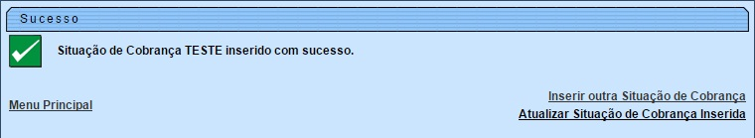

Preenchimento dos Campos
Campo | Orientações para Preenchimento
Descrição | Campo obrigatório. Informe uma descrição para a situação ser adicionada, com no máximo 50 (cinquenta) caracteres.
Motivo de Revisão da Conta | Selecione uma das opções disponibilizadas pelo sistema.
Profissão | Selecione uma das opções disponibilizadas pelo sistema.
Ramo de Atividade | Selecione uma das opções disponibilizadas pelo sistema.
Indicador de Exigência de Advogado | Informe uma das opções Sim ou Não.  Caso seja exigido advogado, marque Sim, caso contrário, informe Não.
Indicador de Bloqueio de Parcelamento | Campo obrigatório - Informe uma das opções Sim ou Não.  Será exibida com a opção Não marcada, mas permite alterar.
Indicador de Bloqueio de Inclusão de Imóvel na Situação | Campo obrigatório. Informe uma das opções Sim ou Não.  Será exibida com a opção Não marcada, mas permite alterar.
Indicador de Bloqueio de Retirada de Imóvel na Situação | Campo obrigatório. Informe uma das opções Sim ou Não.  Será exibida com a opção Não marcada, mas permite alterar.
Indicador de Seleção da Situação Apenas pelos Usuários com Permissão Especial | Campo obrigatório. Informe uma das opções Sim ou Não. Será exibida com a opção Não marcada, mas permite alterar.
Indicador de Prescrição para Imóveis Particulares | Campo obrigatório. Informe uma das opções Sim ou Não.  Será exibida com a opção Não marcada, mas permite alterar.
Indicador de não Inclusão da Cobrança por Resultado | Campo obrigatório. Informe uma das opções Sim ou Não.  Será exibida com a opção Não marcada, mas permite alterar.
Indicador Cancela Negativação do Imóvel | Campo obrigatório. Informe uma das opções Sim ou Não.  Será exibida com a opção Não marcada, mas permite alterar.
Indicador Bloquear Alteração de Vencimento da Conta | Campo obrigatório. Informe uma das opções Sim ou Não.  Será exibida com a opção Não marcada, mas permite alterar.
Indicador de Bloqueio de Certidão Negativa de Débitos | Campo obrigatório. Informe uma das opções Sim ou Não. Será exibida com a opção Não marcada, mas permite alterar.
Indicador de Bloqueio de Pagamento com Cartão de Crédito | Campo obrigatório. Informe uma das opções Sim ou Não. Será exibida com a opção Não marcada, mas permite alterar.
Unidade Organizacional Trâmite | Informe com até 4 dígitos ou clique em para pesquisar AQUI.  Aqui é possível informar opcionalmente a unidade organizacional de trâmite que será usada para tramitar registros de atendimento e unidades de execução das ordens de serviço dos imóveis que estejam associados à situação de cobrança.
Tipo de Solicitação | Selecione de forma opcional, a partir da lista apresentada pelo sistema. Campo habilitado apenas quando o campo Unidade Organizacional Trâmite estiver preenchido.
Especificação | Selecione de forma opcional, a partir da lista apresentada pelo sistema. Campo habilitado apenas quando o campo Tipo de Solicitação estiver preenchido.

Funcionalidade dos Botões
Botão | Descrição da Funcionalidade
 | Ao clicar neste botão, o sistema limpa o conteúdo dos campos na tela.
 | Ao clicar neste botão, o sistema cancela a operação e retorna à tela principal.
 | Ao clicar neste botão, o sistema Insere os dados nas bases de dados.

Referências
Inserir Situação de Cobrança

Termos Principais
Cobrança
Situação de Cobrança
Clique aqui para retornar ao Menu Principal do GSAN.

